东溪镇电力、通信等线路下地工程

施工图设计

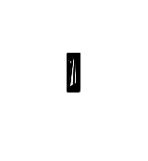
中恒工程设计院有限公司
Eternal Estate Engineering Design Co.,Ltd
二○二○年七月

